暨南大学本科实验报告专用纸
课程名称 ACM程序设计实验 成绩评定
实验项目名称 数学问题 指导教师 张震
实验项目编号 0806017902 实验项目类型 综合性 实验地点 116
学生姓名 阮炜霖 学号 2020101603
学院 信息科学技术学院 系 计算机科学系 专业 网络工程
实验时间 2022年6月1日 下午～6月1日 下午 温度 ℃湿度
- 实验目的
  - 了解基本数学问题的求解方法；
  - 掌握基本数学方法解决实际问题。

- 实验内容和要求
实验内容:：
1.HDU 1021
2.HDU 1060
3.CodeForces-1625B
实验要求：
- 调试通过所有题目。
- 了解OJ中出现的常见错误，并懂得如何解决。

- 主要仪器设备
仪器：计算机
实验环境：Windows 2000或Windows XP + Visual C++6.0或Turbo C 2.0

- 源程序
HDU-1021 Fibonacci Again
- //#pragma GCC optimize("Ofast", "inline", "-ffast-math")
- //#pragma GCC target("avx,sse2,sse3,sse4,mmx")
- #include<bits/stdc++.h>
- #define int long long
- using namespace std;
- const int N=2e6+7;
- const int mod=1e9+7;

- //int read(){ int x=0,f=1;char ch=getchar();while(ch<'0'||ch>'9'){if(ch=='-') f=f*-1;ch=getchar();}while(ch>='0'&&ch<='9'){x=x*10+ch-'0';ch=getchar();}return x*f;}
- //void write(int x){if(x>9) write(x/10);putchar(x%10+'0');}
- int n,fib[N];

- signed main(){
- // ios::sync_with_stdio(0);
- // cin.tie(0);cout.tie(0);
- // freopen("in.cpp","r",stdin);
- // freopen("out.cpp","w",stdout);
- int T=1;
- // cin>>T;
- // clock_t start,finish;
- // start=clock();
- fib[0]=7%3;fib[1]=11%3;
- for(int i=2;i<=1000000;++i){
- fib[i]=fib[i-1]+fib[i-2];
- fib[i]%=3;
- }
- while(cin>>n){
- if(fib[n]) puts("no");
- else puts("yes");
- }
- // finish=clock();
- // cerr<<((double)finish-start)/CLOCKS_PER_SEC<<endl; return 0;
- }

- HDU-1060 Leftmost Digit
//#pragma GCC optimize("Ofast", "inline", "-ffast-math")
- //#pragma GCC target("avx,sse2,sse3,sse4,mmx")
- #include<bits/stdc++.h>
- //#define inf 0x3f3f3f3f
- #define int long long
- //#define int __int128
- using namespace std;
- const int N=2e5+7;
- const int mod=1e9+7;

- int read(){ int x=0,f=1;char ch=getchar();while(ch<'0'||ch>'9'){if(ch=='-') f=f*-1;ch=getchar();}while(ch>='0'&&ch<='9'){x=x*10+ch-'0';ch=getchar();}return x*f;}
- void write(int x){if(x>9) write(x/10);putchar(x%10+'0');}

- inline int fpow(int a,int b){
- int res=1;
- while(b){
- if(b&1) res=res*a;
- a=a*a;
- while(res>1000000000) res/=10;
- while(a>1000000000) a/=10;
- b>>=1ll;
- }
- return res;
- }

- void Solve(){
- double n,m;
- cin>>n;
- m=n*log10(n);
- m-=(int)m;
- cout<<(int)pow(10,m)<<"\n";
- }

- signed main(){
- // ios::sync_with_stdio(0);
- // cin.tie(0);cout.tie(0);
- // freopen("in.cpp","r",stdin);
- // freopen("out.cpp","w",stdout);
- int T=1;
- T=read();
- // clock_t start,finish;
- // start=clock();
- while(T--){
- Solve();
- }
- // finish=clock();
- // cerr<<((double)finish-start)/CLOCKS_PER_SEC<<endl; return 0;
- }

CodeForces-1625B Elementary Particles
- //#pragma GCC optimize("Ofast", "inline", "-ffast-math")
- //#pragma GCC target("avx,sse2,sse3,sse4,mmx")
- #include<bits/stdc++.h>
- #define inf 0x3f3f3f3f
- #define int long long
- using namespace std;
- const int N=2e5+7;
- const int mod=1e9+7;

- //int read(){ int x=0,f=1;char ch=getchar();while(ch<'0'||ch>'9'){if(ch=='-') f=f*-1;ch=getchar();}while(ch>='0'&&ch<='9'){x=x*10+ch-'0';ch=getchar();}return x*f;}
- int t,n,ans;

- signed main(){
- // ios::sync_with_stdio(0);
- // cin.tie(0);cout.tie(0);
- // freopen("in.cpp","r",stdin);
- // freopen("out.cpp","w",stdout);
- cin>>t;
- while(t--){
- cin>>n;
- ans=-1;
- vector<pair<int,int> >v;
- for(int i=0;i<n;i++){
- int num;
- cin>>num;
- v.push_back(make_pair(num,i));
- }
- sort(v.begin(),v.end());
- for(int i=0;i<n-1;i++){
- if(v[i].first==v[i+1].first){
- ans=max(ans,n-v[i+1].second+v[i].second);
- }
- }
- cout<<ans<<"\n";
- }
- return 0;
- }

- 实验步骤与调试
HDU-1021 Fibonacci Again
题目给定一个新的斐波那契递推式，问我们第n项能否被3整除。我们看一眼数据范围，1000000项的斐波那契是会爆long long的，不可以直接判断。我们根据取模运算的运算律可以边推边取模，这样就可以避免这个问题。预处理好1~1e6以内的所有项，就可以直接输出询问了。

HDU-1060 Leftmost Digit
题目要我们求N^N的最左边一个数位。直接暴力连n=30都过不了，但是可以打表验证。感觉最左边的结果只会与乘数和被乘数最左边的9位数有关，所以修改了一下快速幂，保留最右边的9位数，然后继续相乘。通过int128打了个表，验证了一下应该是对的。
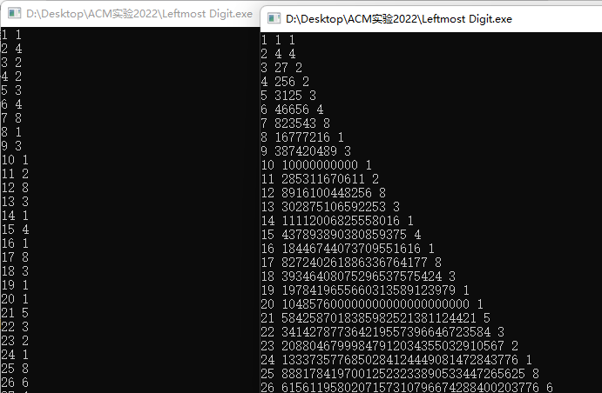
交上去发现WA了，于是赶紧改成了对数形式，通过将ans=n^n转化成log10(ans)=n*log10(n)，成功将答案的10的幂次数搞了出来，那其实对次数做浮点运算之后得到最高位是10的多少次幂，就能得到最高位的结果了。

CodeForces-1625B Elementary Particles
给定一个序列，如果找到一对子区间，在相同的位置上由相同的数，则这一对是合法的。问最长的合法序列对的长度。显然我们只需要关注每一对相同的数字，相同的两个数字向左右延申最长的相同长度就是我们要的答案，而这个答案显然只于到达整个序列的两端的步数有关。直接做，答案取n-pos1+pos2的最大值就行了，其中pos1为相同数字中靠前的一个位置，pos2是靠后的位置。

- 实验结果与分析
HDU-1021 Fibonacci Again
在斐波那契递推的基础上，对每一次加法运算之后都取模3即可。
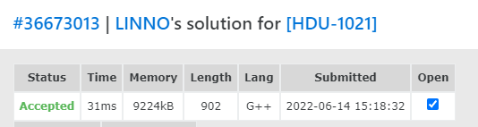

HDU-1060 Leftmost Digit
取对数后次数相减就知道最高数位是10的多少次幂了，要注意取整。
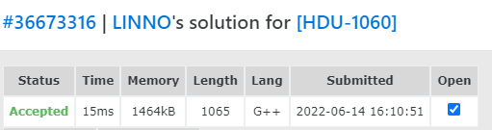

CodeForces-1625B Elementary Particles
直接对相同的两个数套一下ans=max{n-pos1+pos2}的公式即可。
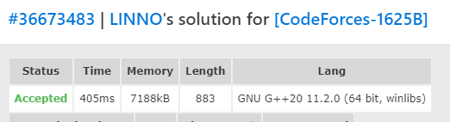
暨南大学本科实验报告专用纸(附页)

